КОГДА РЕБЕНОК СПЕШИТ НА АВТОБУС ОН НЕ ВИДИТ НИЧЕГО ВОКРУГ
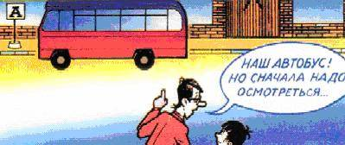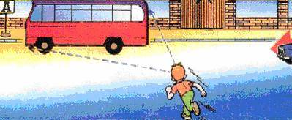
Научись быть особенно осторожным в этой ситуации
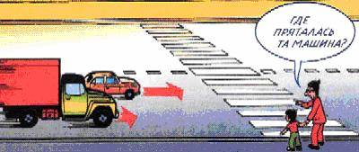

ЧАСТО НЕ ПОДОЗРЕВАЕМ, ЧТО ЗА ОДНОЙ МАШИНОЙ МОЖЕТ БЫТЬ СКРЫТА ДРУГАЯ
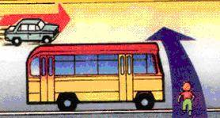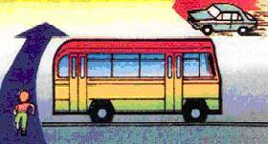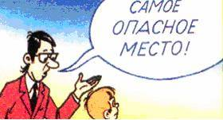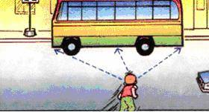
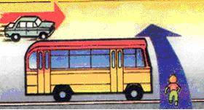
"Машина медленно идет, успею перебежать", - думает ребенок... и попадает под автомобиль. Почему медленно приближающаяся машина может скрывать за собой опасное!

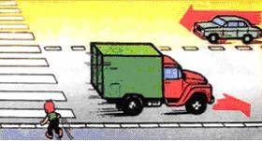
ОСТАНОВКА - МЕСТО, ГДЕ ДЕТИ ЧАЩЕ ВСЕГО ПОПАДАЮТ ПОД М

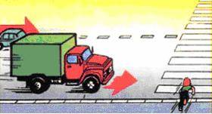
Где опаснее всего переходить улицу: в зоне остановки или на перекрестке? Обычно дети говорят: "На перекрестке опаснее". Это не так. В зоне остановки попадают под машину в три раза больше детей, чем на перекрестке.

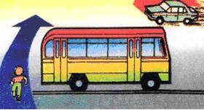
УЧИТЕСЬ ДЕТи НАБЛЮДАТЬ ЗА ДОРОГОЙ, ВИДЕТЬ И ПРЕДВИДЕТЬ ОПАСНОСТИ

Дети попадают под машину в типичных дорожных "ловушках".
ОБЫЧНО ДЕТИ, ПРОПУСТИВ МАШИНУ, ТУТ ЖЕ БЕГУТ ЧЕРЕЗ ДОРОГУ. ЭТО ОЧЕНЬ ОПАСНО!
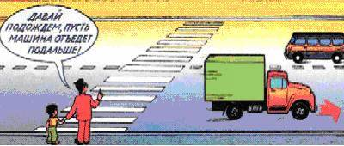
В первые мгновения только что проехавший автомобиль нередко закрывает собой встречную машину. Под нее может попасть ребенок, если он, пропустив первый автомобиль, сразу побежит через дорогу. Показывайте ребенку на дороге, как только что проехавшая машина закрыла собой идущую в противоположном направлении, и объясняйте ему, как он должен вести себя в подобных обстоятельствах.
УЧИТЕ РЕБЕНКА НАБЛЮДАТЬ ЗА ДОРОЖНОЙ ОБСТАНОВКОЙ СЛЕВА И СПРАВА, КОГДА СТОИТЕ НА ОСЕВОЙ ЛИНИИ
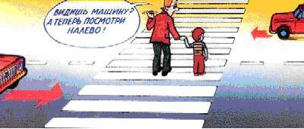
Остановившись на осевой линии, дети следят, как правило, лишь за теми автомобилями, которые подъезжают к ним справа, и не думают о машинах, идущих у них за спиной. Испугавшись, ребенок может сделать шаг назад - прямо под колеса автомобиля, подъехавшего к нему слева. Покажите своему ребенку на дороге, что, если стоять на осевой, машины приближаются с обеих сторон, и объясните ему, как он должен вести себя.
РЕБЕНОК НЕ УМЕЕТ ПРЕДВИДЕТЬ СКРЫТУЮ ОПАСНОСТЬ
